Қысқа мерзімді жоспар бөлімі: |  |  |  | 4.5. Тригонометрия формулалары
Күні:7.02.2023ж |  | Мұғалімнің аты-жөні: Болысбеков Ержан Батырханович
 |  | Қатысқандар саны: |  |  | Қатыспағандар саны :
Сабақ тақырыбы: |  | Негізгі тригонометриялық тепе-теңдіктерді тригонометриялық өрнектерді түрлендіруде қолдану
Осы сабақта қол жеткізілетін оқу мақсаттары |  | Негізгі тригонометриялық тепе-теңдіктерді қолданып тригонометриялық өрнектерді түрлендіреді
Сабақ мақсаттары |  | Негізгі тригонометриялық тепе – теңдікті біледі, қарапайым есептер шығаруда қолдана алады
Сабақ барысы

Сабақтың кезеңі/ уақыт | Педагогтің әрекеті |  | Оқушының әрекеті |  |  | Бағалау | Ресурстар
Сабақтың басы  5мин | I.Ұйымдастыру кезеңі.  - Амандасу;  - Психологиялық қалыпқа келтіру;  - Сыныпты түгендеу;  ІІ.Өтілген материалды қайталау, пысықтау.  Серпілген сауал  Қолымда менің бәрі бар,  Алатын қәне кімдер бар?  Тектен-текке бермеймін,  Білімдеріңді тергеймін! |  | Формулаларды еске түсіре отырып жауап береді. |  |  | Бағалау:  - Дұрыс!  - Жақсы! Жарайсың!  - Өте тамаша!  - Керемет! | Формула жауабы презентацияда көрсетіледі.
Сабақтың ортасы  10мин  «Математикалық алма ағашы»әдісі  10мин  Tarsia әдісі  7мин  Сергіту сәті  2 мин  Рандом шеңбері  6 мин | Жаңа сабақ  Мысал есептер түсіндіру  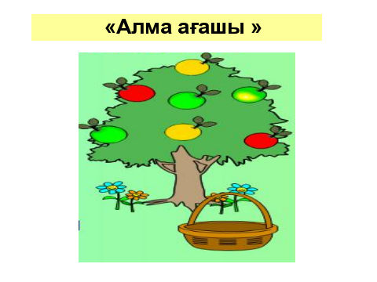  № 4.78  Әртүрлі фигураларда жазылған есептер береді  «Мен ақылдымын» ойыны  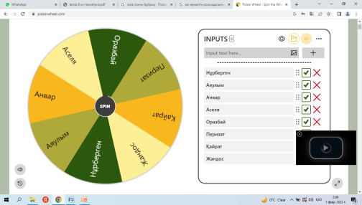  рандом шеңберін айналдыру арқылы тақтаға шығатын оқушыны анықтайды |  | мұқият тыңдау  Оқушылар ағашта тұрған стикерлердегі есептерді тақтаға шығарып, өз себеттеріне жинайды  Дескриптор  Негізгі тригонометриялық тепе-теңдік формулаларын қолданады  Өрнектерді ықшамдайды  Оқушылар жауабымен сәйкестендіріп пазлды жинау керек  Дескриптор  қажет формуланы  қолдананды  Өрнектерді түрлендіреді  Оқушылар 3-ке еселі сандарға келгенде «мен ақылдымын»- деп айтады  Оқушылар оқулықтан №4.79 есептерді бір-біруден шығаратын болады |  |  | Бағалау шкаласы:  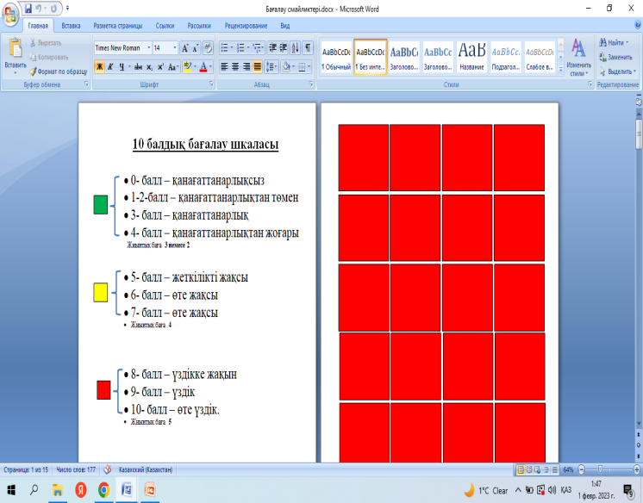  Топбасшы жеке –жеке бағалайды  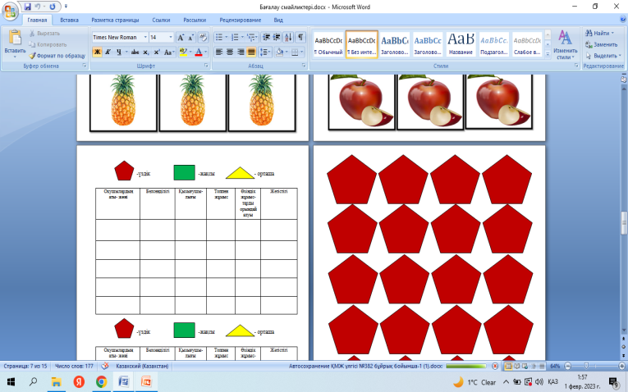  Топбасшы жеке –жеке бағалайды | Оқулық,  Презентация  Плакат, стикерлер, оқулық  Әртүрлі түстегі фигуралар  оқулық
Соңы  Қорытынды  3мин  Рефлексия  (Тик ток)  2мин | Plickers бағдарламасы арқылы оқушылардың қаншалықты түсінгенін анықтайды  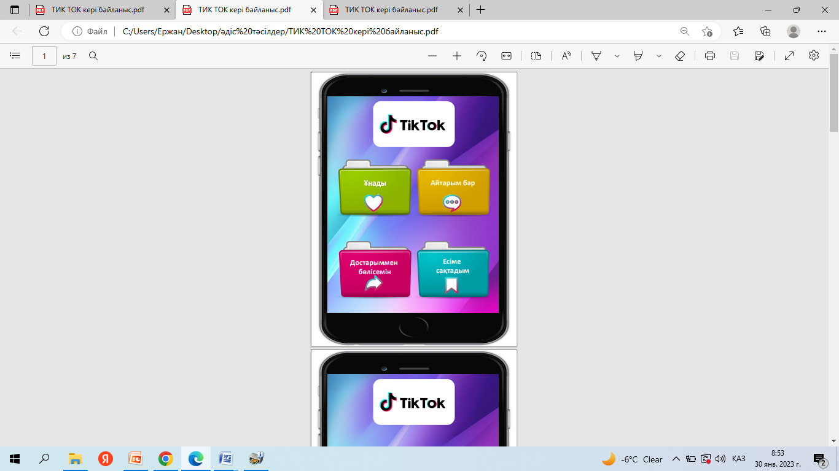  Үйге тапсырма: №4.81; 4,82 |  | Оқушылар тест сұрақтарына жауап береді  - Ұнады  - Айтарым бар  - Достарыммен бөлісемін  - Есіме сақтадым |  |  |  | .

